测试自动化规划

中心意思：输入可控，程序流程黑盒，输出可测。
输入可控：如传感器输入，开关按键输入等，可通过载波通信进行设置，为避免现场代码误进入，应保证该设置需要如密码之类的验证，并保证长时间后，自动失效，增加代码应尽可能包含少的逻辑处理；
程序黑盒：改变输入，监控输出，不应影响程序原有流程和处理；
输出可测：输出包括如继电器输出，调光输出等，应可通过本地调试接口输出，制定一套通过1-2管脚快速单向输出字节流的接口协议，将载波收发字节和输出信息在该接口上输出。输出接口应具有极高的通讯速率（10Mbps以上），保证监控信息的输出对程序的正常执行流程影响极小。

送测样品附带文档要求：
- 需提供该产品的功能描述，各种策略（若重发机制，时间，次数等）的描述文档；
- 支持通信协议的列表；

协议及功能符合测试
- 应建立每个设备的高级语言描述，可用监控器模拟出各种设备，并且可以模拟各种异常情况（如特定回复延时等）
- 每条协议的自动收发及验证；
- 应可从协议库选取所需协议，组合出所需测试集合；
- 应可以自动整合出测试报告；

系统测试
- 记录系统的所有输出信息和时间戳，可以回看和追溯；
- 可随机控制某个样品的输入，检测其输出是否一致，相关设备动作是否符合预期

所需工作：
终端：
- 输入增加控制接口；
- 输出和载波通信增加输出接口
测试：
- 增加协议收发和解析验证代码，代码可组合；
- 组合出虚拟设备，用于验证异常情况；

设备程序接口说明
术语说明：
swb：single wire bus
设备 : 在这里指待测试设备，英文为device，简写为D;
监测器：自定义装置，用于监视被测设备输出信息,英文为monitor，简写为M；

设备与监测器的接口需要两根口线：CLK,DATA。通信协议为半双工SPI接口，设备为主设备，无CS线。采用MODE 0,CLK,DATA下拉输出。
复位之后，调用
void swb_init(void);
初始化SWB总线，并且探测监测器是否接入；

若设备先上电，后插入监测器，则需要采用载波命令触发SWB总线探测，
int swb_detect(void);
若成功，则内部会标记监测器存在，其余函数调用会执行信息输出，若失败，则函数调用则会立即返回，节省时间。复位之后，内部默认标记监测器不存在。

int swb_read(uint8_t chn,uint8_t msg_type,uint8_t *msg);
int swb_write(uint8_t chn,uint8_t msg_type,uint8_t *msg,uint8_t msg_len);
若需要输出设备本身的信息（与通道无关），则chn为0XFF，msg_type为swb_usb_cmd.h 中所列类型。
对设备而言，如下：
/*SWB cmd*/
#define SWB_MOINTOR_DETECT (1 )
该消息类型为设备探测监测器时，由监测器自动发出；
#define SWB_DEVID (2)
为测试提供必要信息，这里需要设备主动上报设备信息，如AID,PID,SN...

若需要输出、输入设备功能信息（与通道有关），则chn从0开始，msg_type为swb.h 中所列命令类型。
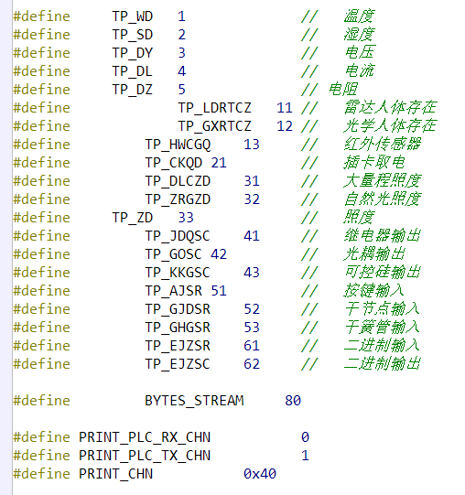

增加载波接口
增加一个DID，用于测试；
该DID需要附带密码，以保证安全。
DID:FC00,帧体数据：XXXX+TT
XXXX:密码，小端十六进制；
TT表示消息类型：
0：触发SWB总线探测，进入调试模式；
1：系统复位；
2：清除系统所有信息（恢复到烧录程序的状态）

测试程序接口说明

监测器：自定义装置，用于监视被测设备输出信息,英文为monitor，简写为M；
测试程序：用于测试设备的程序，一般只计算机上的测试程序。

检测器与测试程序通过USB接口通信，报文格式为：

0X9E INTERFACE CMD LEN DATA 0X9E

0X9E为每帧报文的开始和结尾，中间字节若有0x9E和0X7D，监测器发出报文时，会将两者转换为 0X7D 0XbE 和0X7D 0X5D，测试程序做相反转换。
INTERFACE 代表哪个功能，1个字节，高四位代表类型，如下

#define SPI_GROUP 0x00
#define UART_GROUP 0x1
#define GPIO_GROUP 0x2
#define RELAY_GROUP 0x3
#define CROSS_Z_GROUP 0x4
低四位代表具体哪个通道，从0开始。
若INTERFACE =0xff，则代表监测器。

CMD 代表命令类型，1个字节，不同通道类型有不同含义，为swb_usb_cmd.h 中所列命令类型。如下
#define ITERFACE_INFO_CHN 0xff
/*SWB cmd*/
#define SWB_MOINTOR_DETECT (1 )
#define SWB_DEVID (2)
#define SWB_DATA (3)
#define W_SWB_DATA (83)
DATA 信息域，其中的字节排布为 CHN(1个字节），MSG(1个字节）,LEN(1个字节）， INFODATA。

#define USB_SWB_RESTART ( 0x11)
#define W_USB_SWB_RESTART (USB_SWB_RESTART | 0x80)

/*UART cmd*/
#define UART_DATA (0x1)
#define UART_SETTING (0x12)
#define W_UART_SETTING (UART_SETTING | 0x80)

设置和读取串口配置时，格式如下
baud(4字节整形，小端）,parity（1个字节，0无校验，1奇校验，2偶校验）
/*GPIO cmd*/
#define GPIO_DATA 0x01
#define W_GPIO_DATA (GPIO_DATA | 0x80)
#define GPIO_CFG 0x02
#define W_GPIO_CFG (GPIO_CFG | 0x80)
/*RELAY cmd*/
#define RELAY_DATA (0x01)
#define W_RELAY_DATA (RELAY_DATA | 0x80)

LEN 代表DATA域长度，以字节计，1个字节。

附录：
硬件接线：
PA5 SCK
PA6 DIO

PA9 UART1_TX
PA10 UART1_RX

